Informe anual

2019

ENERO – DICIEMBRE 2019

Fundación Roberto Pla Inchausti, I.A.P.

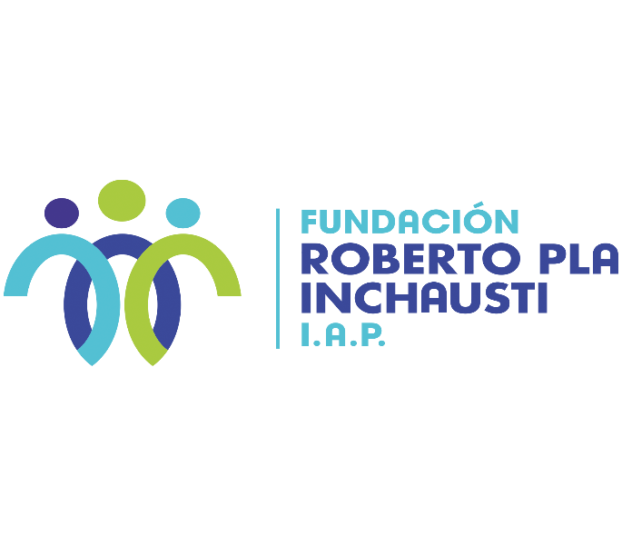

Informe anual de transparencia

2019

La Fundación Roberto Pla Inchausti es una Institución de Asistencia Privada (I.A.P.) sin fines de lucro que, desde su inicio en 1988 hasta el día de hoy, ha tenido como principal objetivo apoyar económicamente a jóvenes universitarios de alto rendimiento académico y de escasos recursos económicos para que puedan concluir sus estudios de nivel superior, obteniendo de manera paralela una formación integral en materia de responsabilidad social y de trabajo en equipo, así como una serie de habilidades en distintas competencias, con el fin de mejorar su nivel de vida y tener más oportunidades de desarrollo profesional y personal.

Año con año la institución informa de manera puntual sobre las acciones llevadas a cabo en el periodo anual anterior con el fin de transparentar y dar a conocer el trabajo que por más de 33 años nos ha caracterizado como una organización comprometida con un sector de la población en condiciones socioeconómicas desiguales para que tengan la misma oportunidad que otros jóvenes de concluir sus estudios universitarios.

El factor económico no debe ser un impedimento para que los estudiantes universitarios no LOGREN concluir su carrera.

La Institución

OBJETIVO
La Fundación Roberto Pla Inchausti, I.A.P., tiene como objetivo contribuir al desarrollo profesional y humano de jóvenes universitarios de excelente rendimiento académico y de escasos recursos económicos para aumentar las posibilidades de concluir con sus estudios superiores y de obtener una formación integral paralela en materia de responsabilidad social y de trabajo en equipo, así como de habilidades en distintas competencias, con el fin de mejorar su nivel de vida y tener más oportunidades de crecimiento emocional y profesional.

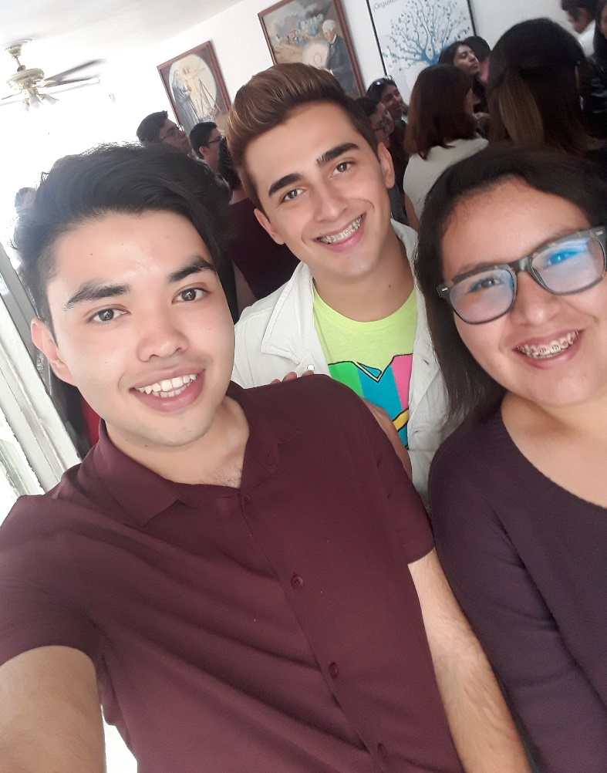

MISIÓN
Impulsar el desarrollo profesional y humano de jóvenes universitarios de alto rendimiento académico, provenientes de familias con desigualdades sociales y económicas, sin discriminación de raza, condición social, religión, preferencia sexual o ideología política, con el fin de contribuir a la educación superior de los estudiantes y mejorar la condición de nuestro país.

VISIÓN
Crecer y constituirse como una organización referente a la contribución del desarrollo académico, profesional y con sentido humano de estudiantes universitarios de escasos recursos, propiciando una mejor condición de vida y mayores oportunidades de éxito en el ámbito laboral y personal.

Acciones realizadas en 2019
En 2019 se llevaron a cabo una serie actividades dirigidas a la población de estudiantes universitarios beneficiarios de la Fundación, con el fin de potenciar sus habilidades en distintos campos, complementando así la educación académica con una formación social y de liderazgo que les permita en un futuro aumentar su desarrollo profesional, así como humano.

5 Conferencias y pláticas de especialistas con enfoques de emprendimiento social y económico, así como de desarrollo profesional y personal.

- Sensibilización y desarrollo profesional
- Introducción a proyectos de emprendimiento
- Dale valor a tus ideas / Fundación ProEmpleo
- Introducción al Ecosocialismo
- Rompiendo el paradigma del freelance

4 Cursos y talleres impartidos a becarios en la Fundación

- Capacitación colectiva de protección civil.
- Taller teórico práctico sobre Primeros auxilios, impartido por tres becarias estudiantes de Enfermería.
- Taller ProEmpleo (2 talleres – 3 meses)
- Taller “La importancia de la creatividad”

10 Actividades de integración y 1 visita a una empresa

- Celebración de festejos tradicionales como la Candelaria, Rosca de reyes, Día de muertos, Independencia de México y Fin de año.
- Actividades de integración entre becarios dirigidas por psicólogas.
- Visita a la planta de Marinela.
- Fiesta anual de fin de cursos en la Fundación y bienvenida a nuevos estudiantes.
- Ensayos de la pastorela.
- Comida de fin de año en la Fundación.
- Sesiones de cine de arte y de lectura con círculos de debate.

8 Proyectos y actividades de retribución social

- Presentaciones de la Pastorela representada por becarios de la Fundación.

- 3 diciembre / CRIT Neza
- 4 diciembre / Asilo Cosío Ducoing (Casa para ancianos)
- 6 diciembre / Familiares y amigos de becarios
- 9 diciembre / Hogar Marillac (Casa para ancianos)
- 10 diciembre / Casa hogar Elisa Margarita (niñas en situación de pobreza extrema o huérfanas)
- 11 diciembre / Patronato de la Fundación Roberto Pla

- Creación de un catálogo de la biblioteca de la Fundación para préstamo interno de los becarios.
- Conformación de una biblioteca infantil para ser donada a la Casa hogar Elisa Margarita.

2 Eventos de vinculación con Ex becarios de la Fundación

- Kermes organizada por los Ex becarios para la recaudación de fondos.
- Rally en el Bosque de Aragón.

De enero a diciembre de 2019, la Fundación Roberto Pla otorgó los siguientes apoyos a jóvenes de escasos recursos de la Ciudad de México y de zonas conurbadas para poder continuar y/o concluir sus carreras universitarias.

Capital invertido
60 estudiantes universitarios de escasos recursos beneficiados al año con apoyos económicos mensuales con un importe de $2,730.00 m/n para cada uno.
29 estudiantes universitarios beneficiados al año con cursos mensuales de inglés de la Institución Harmon hall con un importe de $1,300.00 m/n, más el costo de los libros otorgados.
En 2019 se llevaron a cabo trabajos de reparación y mantenimiento al inmueble de la Fundación.
.

Monto en DONATIVOS recibidos

$ 216,667.50 m/n

TIPO DE DONATIVO | MONTO | DONANTE
MONETARIO | $192,507.00 | Nacional Monte de Piedad, I.A.P. (para otorgar 8 ayudas económicas mensuales durante 9 meses, de septiembre 2019 a mayo 2020)
MONETARIO | $22,050.00 | Despacho Ramírez López S.C.
ESPECIE | $2,110.50 | *Beneficiarios de la Fundación Roberto Pla Inchausti, I.A.P. (1 Bafle y 1 Licuadora)

El 29 de julio del 2019, el Servicio de Administración Tributaria renovó la autorización a la Fundación para recibir donativos deducibles de impuestos con el número de oficio
700-02-01-2019-06915

*Como tradición, la generación de estudiantes beneficiarios que terminan su carrera, de manera voluntaria otorgan un donativo en especie a la Fundación como retribución social al apoyo recibido, con el fin de mejorar las condiciones y el equipo con el que cuenta la organización para su óptimo desarrollo.

